Практикалық жұмыс
Тақырыбы: «Docker контейнеріндегі микросервисті орналастыру және ресурстарға мониторинг жасау»

Орындаған: Мейрбек Мукашов
Тобы: ИС 23-4А
Тексерген: Линара Өміржан

Алматы, 2026

1. Жұмыстың мақсаты
GitHub Codespaces бұлттық ортасында Python Flask көмегімен шағын веб-қосымша құру, оны Docker контейнеріне орналастыру және контейнер ішіндегі CPU мен RAM ресурстарының пайдаланылуын бақылау.

2. Қолданылған құралдар
- GitHub Codespaces — бұлттық әзірлеу ортасы.
- Python және Flask — веб-қосымшаны іске асыруға арналған құралдар.
- psutil — процессор мен жедел жадтың пайдаланылуын өлшеуге арналған кітапхана.
- Docker — қосымшаны контейнерге жинау және іске қосу құралы.

3. Жобаның файлдары
Жоба үш негізгі файлдан тұрады: app.py, requirements.txt және Dockerfile.

3.1. app.py — веб-қосымшаның коды
import psutil
from flask import Flask, jsonify
app = Flask(__name__)
@app.route("/")
def home():
cpu_usage = psutil.cpu_percent(interval=1)
ram_usage = psutil.virtual_memory().percent
return jsonify({
"message": "Бұлттық микросервиске қош келдіңіз!",
"CPU_Usage_Percent": cpu_usage,
"RAM_Usage_Percent": ram_usage
})
if __name__ == "__main__":
app.run(host="0.0.0.0", port=5000)

3.2. requirements.txt — қажетті кітапханалар
Flask==3.0.2
psutil==5.9.8

3.3. Dockerfile — контейнерді құру нұсқаулығы
FROM python:3.9-slim
WORKDIR /app
COPY requirements.txt .
RUN pip install --no-cache-dir -r requirements.txt
COPY . .
EXPOSE 5000
CMD ["python", "app.py"]

4. Орындау кезеңдері
1-қадам. GitHub Codespaces ортасын ашу. GitHub-та бос репозиторий ашып, Code → Codespaces → Create codespace on main пәрменін орындау.
2-қадам. Файлдарды дайындау. Codespaces ішіндегі Terminal → New Terminal арқылы үш файлды жасап, жоғарыдағы кодтарды енгізу.
3-қадам. Docker образын құру. Терминалда docker build -t cloud-monitor-app . пәрменін орындау.
4-қадам. Контейнерді іске қосу. docker run -d -p 5000:5000 --name my-cloud-container cloud-monitor-app пәрменін орындау.
5-қадам. Контейнердің күйін тексеру. docker ps пәрмені арқылы контейнердің жұмыс істеп тұрғанын тексеру.
6-қадам. Қосымшаның жауабын тексеру. curl http://localhost:5000 пәрменін орындау немесе Codespaces ішіндегі Ports бөлімінен 5000-порт сілтемесін ашу.
7-қадам. Ресурстарды бақылау. docker stats my-cloud-container пәрмені арқылы контейнердің CPU және RAM тұтынуын қарау.

5. Нәтижелер және скриншоттар
Ескерту: төмендегі орындарға жұмысты GitHub Codespaces ортасында нақты орындағаннан кейін өз скриншоттарыңызды орналастырыңыз. Скриншоттар орындалмаған әрекеттерді растай алмайды.

5.1. GitHub Codespaces және жоба файлдары
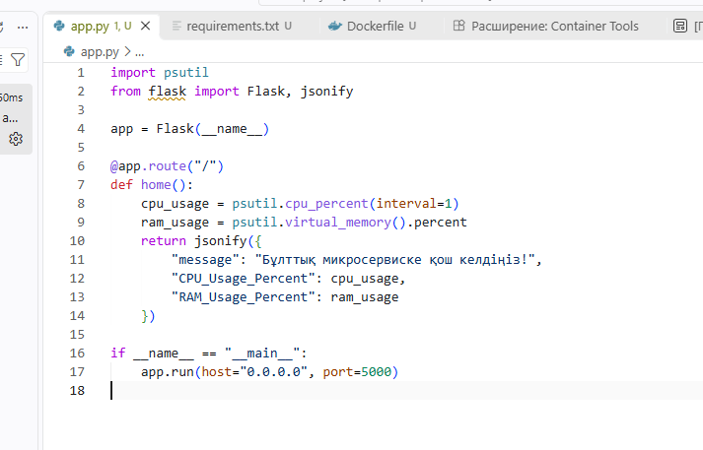
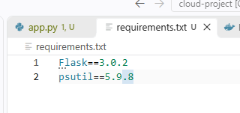
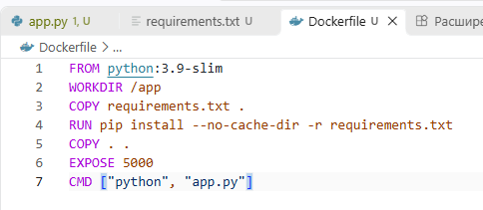
Сурет 1 — Codespaces ортасы және app.py, requirements.txt, Dockerfile файлдары.

5.2. Docker контейнерінің іске қосылуы
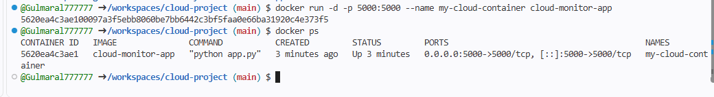Сурет 2 — docker ps командасының нәтижесі; my-cloud-container контейнері көрінуі керек.

5.3. Микросервистің жауабы
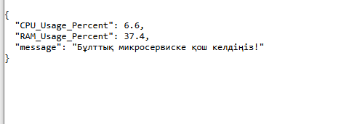
Сурет 3 — браузердегі JSON жауабы немесе curl http://localhost:5000 нәтижесі.

5.4. CPU және RAM мониторингі
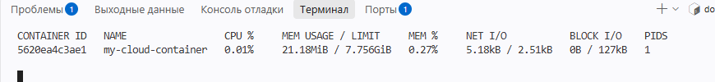
Сурет 4 — docker stats my-cloud-container командасының нәтижесі.

6. Бұлттық орта мен локалды компьютердің айырмашылығы
GitHub Codespaces — браузер арқылы қолжетімді бұлттық әзірлеу ортасы. Жоба файлдары мен орындау ортасы қашықтағы виртуалды ортада жұмыс істейді. Сондықтан жеке компьютерге барлық әзірлеу құралдарын бөлек орнатпай-ақ, браузер арқылы код жазуға және терминал командаларын орындауға болады.
Локалды компьютерде жобаны іске қосу үшін Python, қажетті кітапханалар және Docker сияқты құралдарды өз құрылғыңа орнату қажет болуы мүмкін. Ресурстарды бақылағанда локалды компьютердің және бұлттық ортаның CPU/RAM көрсеткіштері әртүрлі болуы мүмкін, өйткені олар әртүрлі жүйелік ресурстарды пайдаланады.

7. Қорытынды
Қорытындылай келе, бұл жұмыста GitHub Codespaces ортасында Flask негізіндегі шағын микросервисті дайындау, Docker арқылы контейнерге жинау және іске қосу тәсілі қарастырылды. Қосымша HTTP сұранысына JSON форматында жауап беріп, CPU мен RAM пайдаланылуы туралы мәліметті көрсетеді. Docker командалары контейнердің күйін тексеруге және оның ресурстарды тұтынуын бақылауға мүмкіндік береді. Бұлттық орта әзірлеу құралдарын браузер арқылы пайдалануға ыңғайлы, ал локалды компьютерде жұмыс істеу кезінде бағдарламалық орта мен ресурстарды пайдаланушы өзі басқарады. Нақты іске қосылу нәтижелері мен ресурс көрсеткіштері жұмысты орындау кезінде алынған скриншоттармен расталуы тиіс.

Қосымша: қолданылған негізгі командалар
docker build -t cloud-monitor-app .
docker run -d -p 5000:5000 --name my-cloud-container cloud-monitor-app
docker ps
curl http://localhost:5000
docker stats my-cloud-container

